**Alles für den Gast(ronomen)**

Froneri präsentiert Neuheiten auf der Fachmesse GAST

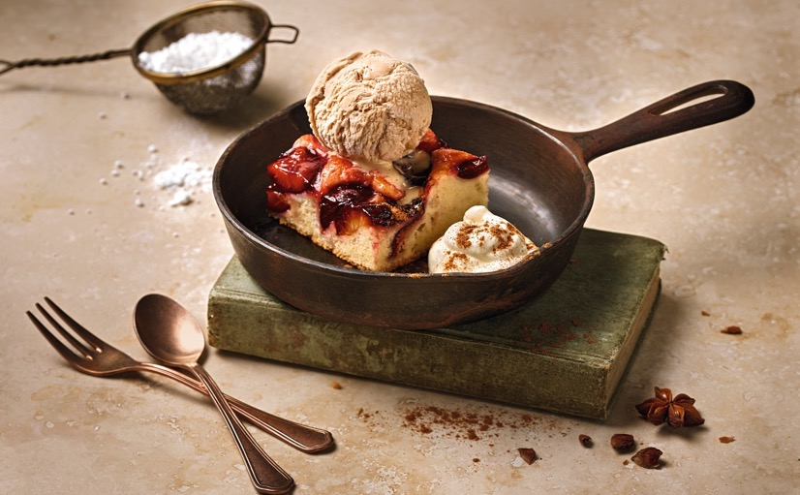

*Kuchen meets Eis – Froneri auf der GAST in Salzburg – Foto: Froneri*

*Linz, im Oktober 2018* - **„Nackte Torten“, handwerkliche Kuchenklassiker oder brandneue Eiskreationen – mit spannenden Neuheiten geht es für Froneri zur diesjährigen GAST. Wie die Produkte schmecken? Davon können sich die Messebesucher in der Halle „Arena“ am Stand 0308 selbst überzeugen.**

Was erwartet der moderne Kuchengenießer von einer Torte? Wie sieht High Convenience im Eissegment aus? Und auf welche Klassiker möchten Gäste auch in Zukunft nicht verzichten? Antworten auf diese Fragen liefert Froneri mit den Produktneuheiten für die Wintersaison und das kommende Jahr – präsentiert auf der Messe „Alles für den Gast“ in Salzburg.

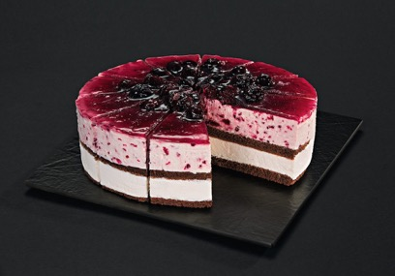 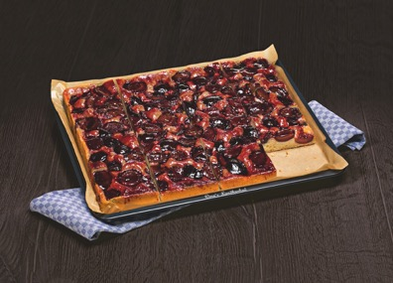

*New Style trifft Old School: Brombeer-Limetten-Torte (l) und Pflaumen-Blechkuchen (r) – Foto: Froneri*

**„Naked Cake“ Brombeer-Limette**

Neue Prachtstücke braucht das Land – so wie die *Brombeer-Limetten-Torte* von Froneri. Als „Naked Cake“ kommt die fruchtige Torte ohne Randverzierung daher. Stattdessen überzeugt sie mit ihrem handwerklichen Look und erweitert so die Reihe „Unsere Prachtstücke“.

**Neue „junge“ Cremeschnitten mit Crunch**

Jung und frisch geht es auch mit der neuen *Erdbeer-Lemon-Crunchy-Ecke* und der *Heidelbeer-Mascarpone-Crispy-Ecke* weiter. Mit den dreieckig geschnittenen Trend-Schnitten setzt Froneri auf spannende Texturen – und toppt das Ganze mit einer Extraportion Cremigkeit.

**Zwei Cheesecakes American Style**

Kuchengenuss auf die US-amerikanische Art gibt es mit zwei neuen Cheesecakes. Der *Cheesecake American Style* ist ein vollmundiger Topfenkuchengenuss. Wer es fruchtiger mag, kommt mit der Variante *Blueberry Cheesecake* auf seine Kosten. Denn hier gibt es Heidelbeeren satt. Zwei amerikanische Klassiker für das originale Diner Feeling.

**Pflaumen-Blechkuchen wie bei Oma**

Auch in Großmutters Backstube geht es diesen Herbst wieder hoch her: Froneri erweitert die erfolgreiche Reihe „Oma’s Landkuchen“ um einen saftigen Newcomer. Der neue *Pflaumen-Blechkuchen* ist ein Statement für Bodenständigkeit, Nostalgie und authentischen Kuchengenuss. Eine saftige Rührteigmasse und großzügig aufgelegte Pflaumenhälften – wie von Oma eben.

**Süße Mini-Plunder für viele Gelegenheiten**

Eine bunte Plundermischung gibt es mit dem neuen *Mischkarton süße Mini-Plunder Klassik*. Bereits vorgegart sind die Minis nach kurzem Antauen in ca. 12 bis 15 Minuten fertiggebacken. Ob Nussschnecke, Topfen- oder Apfeltasche: Damit wird jede Tagungspause und jedes Frühstück zur süßen Auszeit.

Die Backwarenneuheiten auf der Gast:

* *Brombeer-Limetten-Torte*
* *Erdbeer-Lemon-Crunchy-Ecke*
* *Heidelbeer-Mascarpone-Crispy-Ecke*
* *Cheesecake American Style*
* *Blueberry Cheesecake*
* *Oma’s Landkuchen Pflaume*
* *Plunder Mischkarton „Klassik“*

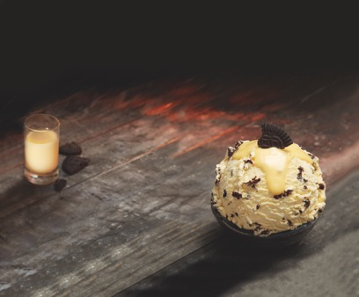 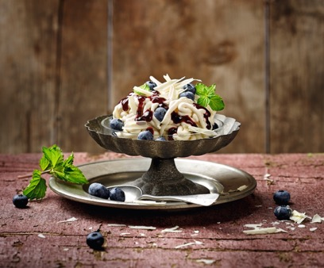

*Neue Eis-Highlights auf der Gast: Mövenpick Eierlikör Cookies (l) und vorportioniertes Spaghettieis (r) – Foto: Froneri*

**Neue Eissorte: Mövenpick Eierlikör Cookies**

Wenn das Gute von früher auf das Coole von heute trifft, entsteht etwas Besonderes. So wie bei *Mövenpick Eierlikör Cookies*. Eine trendige Eissorte exklusiv für die Gastronomie. Cremiges Eis mit 4,6 % Eierlikör, abgerundet mit knackigen dunklen Keksstückchen. Damit hat Froneri genau die richtige winterliche Inspiration parat.

**Mövenpick Gebrannte Mandel, das Eis für die kalte Jahreszeit**

Echte Weihnachtsmarktromantik für den Gastraum versprüht Froneri mit *Mövenpick Gebrannte Mandel*. Die auf Herbst/Winter limitierte Sorte vereint herrliches Mandeleis mit aromatischer Kaffeesauce und karamellisierten Mandeln.

**High Convenience für Eisdesserts**

High Convenience serviert man am besten kalt. Zumindest bei den vorportionierten Eisdesserts von Froneri. Auf der Gast im Rampenlicht: das neue *Vorportionierte Spaghettieis*. Ob à la Carte, für ein festliches Bankett oder beim Catering – dieser einzeln entnehmbare und standfeste Eisdessert-Klassiker lässt sich mit wenigen Zutaten in ein individuelles Winterdessert verwandeln.

Die Eisneuheiten für die Gastronomie

* *Mövenpick Eierlikör Cookies*
* *Mövenpick Gebrannte Mandel (Wintereis)*
* *Vorportioniertes Spaghettieis*

**Der Anlaufpunkt für Gastro-Profis**

Vom 10. bis 14. November heißt es für Gastro-Profis also: „Wir sehen uns bei Froneri am Stand 0308, in der Halle ‚Arena‘.“

**Bilder**

<http://www.purepress.de/froneri/FA-Froneri-auf-der-GAST.zip>

 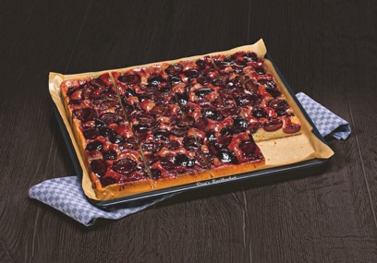

Brombeer-Limetten-Torte Oma’s Landkuchen Pflaume

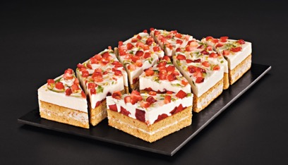 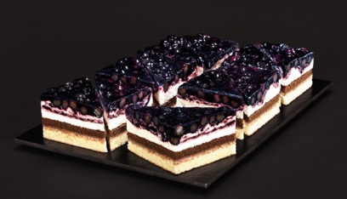

Erdbeer-Lemon-Crunchy-Ecke Heidelbeer-Mascarpone-Crispy-Ecke

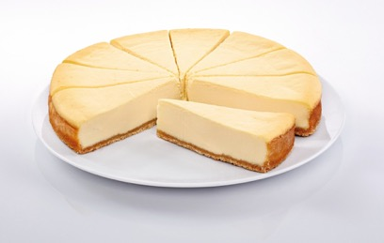 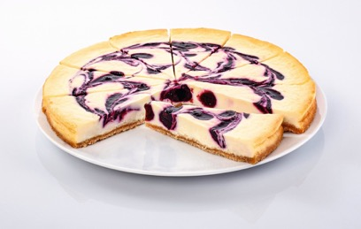

Cheesecake American Style Blueberry Cheesecake

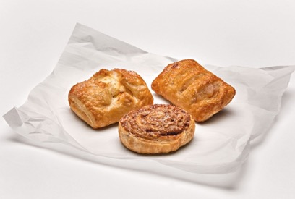 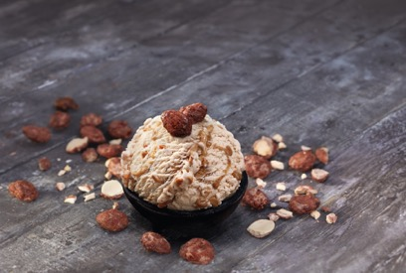

Plunder Mischkarton „Klassik“ Mövenpick Gebrannte Mandel (Wintereis)

 

*Mövenpick Eierlikör Cookies Vorportioniertes Spaghettieis*

*Fotos: Froneri*

**Ihr Pressekontakt**

FRONERI Austria GmbH

Mag. Alexandra Picker-Rußwurm c/o PICKER PR – talk about taste, Otto-Pflanzl-Straße 14, 5020 Salzburg Tel: +43 662 841187, picker@picker-pr.at